# ftpConfig使用说明

## 作用

以XML配置文件的形式，指定IGP中每一个FTP方式采集任务的FTP下载相关配置。

## 兼容性

在没有配置”ftpConfig.xml”文件的情况下，不会影响原有的程序逻辑。

## 启用方法

在IGP的conf目录中，放入”ftpConfig.xml”文件，并正确配置。重新启动IGP后生效。

## 配置方式

用UltraEdit打开”ftpConfig.xml”文件，进行配置。请看下图：

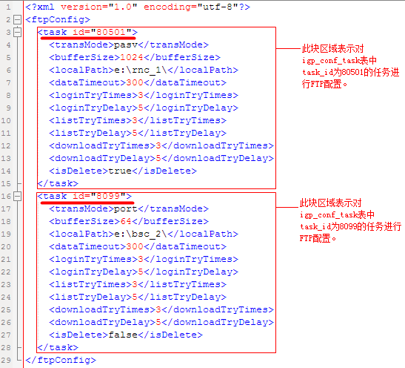

## 参数说明

* **transMode**

FTP传输模式，可使用”pasv”或”port”。请根据实际的网络情况选择相应模式，但绝大数情况，都是使用”pasv”模式。

* **bufferSize**

下载文件时的缓冲区大小（字节数），通常使用1024即可。

* **localPath**

本地下载目录，即FTP文件下载到本地后，所在的目录。

* **dataTimeout**

数据传输超时时间（秒）。数据传输包括下载文件和获取文件列表。一旦超过此时间，将发生超时错误，并中断传输过程。如果此参数设置为小于或等于0的值，则表示无限等待，无超时时间。

* **loginTryTimes**

登录失败后的重试次数。

* **loginTryDelay**

重试登录的时延（秒）。即表示在登录失败后，等待多久后再开始进行重试登录。

* **listTryTimes**

获取文件列表（即向FTP服务器发送”LIST”请求）失败后的重试次数。

* **listTryDelay**

重新尝试获取文件列表的时延（秒）。即表示在获取文件列表失败后，等待多久后再开始进行重试。

* **downloadTryTimes**

下载失败后的重试次数。

* **listTryDelay**

重新尝试下载的时延（秒）。即表示在下载失败后，等待多久后再开始进行重试下载。

* **isDelete**

解析完成后，是否删除原始文件，可填写”true”或”false”，”true”表示删除，”false”表示不删除。注意，”config.xml”文件中也有相关配置，但它是针对全局的。”ftpConfig.xml”文件中的配置，优先级最高，也就是说如果某个任务在”ftpConfig.xml”文件中进行了配置，那么是否删除原始文件的判断，则由”ftpConfig.xml”中配置的决定。

## 容错性

加载”ftpConfig.xml”文件时，程序将检查每个参数的合法性。何任一项参数不合法时，整个任务的配置都不会生效。”ftpConfig.xml”文件的XML格式不正确时，所有任务的配置都不会生效。

参数约束如下：

* **transMode**

不能为空，并且只能是”pasv”或”pasv”。

* **bufferSize**

不能为空，并且必须是大于0的整数。

* **localPath**

不能为空，并且指定的目录必须存在。

* **dataTimeout**

不能为空，并且必须是整数。

* **loginTryTimes**

不能为空，并且必须是大于0的整数。

* **loginTryDelay**

不能为空，并且必须是大于0的整数。

* **listTryTimes**

不能为空，并且必须是大于0的整数。

* **listTryDelay**

不能为空，并且必须是大于0的整数。

* **downloadTryTimes**

不能为空，并且必须是大于0的整数。

* **listTryDelay**

不能为空，并且必须是大于0的整数。

* **isDelete**

不能为空，并且只能是”true”或”false”。